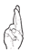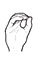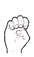-WORKSHOP
MUSIK-KLANG-RHYTHMUS-BEWEGUNG für GEHÖRLOSE, SCHWERHÖRIGE und HÖRENDE

Kurs beginnt am 30.09.2009!

~ Mit dem Rhythmus beginnt das Leben, mit dem Herzschlag ~

Spielerfahrung auf verschiedenen Schlaginstrumenten -
gemeinsam musizieren nach Noten - Erfahrungsaustausch über Musikerleben -
Singen mit Gebärdensprache -
Planung und Durchführung einer Abschlusspräsentation

Inhalt:
1.) Einführung
2.) Kennen lernen von verschiedenen Schlaginstrumenten, Klängen, Rhythmen, Noten, Atem,
Stimme, Körper
3.) Erproben des Erlernten
4.) Proben für die Abschlussaufführung

Kurstermine: 30. September bis 9. Dezember 2009 (jeweils Mittwochs),
11 Termine plus Abschlusspräsentation (Termin wird noch bekannt
gegeben)
Uhrzeit: 18:30 – 20 Uhr
Ort: KULTUR UND BILDUNGSZENTRUM DER
GEHÖRLOSEN KÖLN
Lachemer Weg 22
Yma América (hörend / gebärdensprachkompetent studierte Violoncellistin, Sängerin, Percussionistin, Komponistin)
50737 Köln
Kursleiterin: 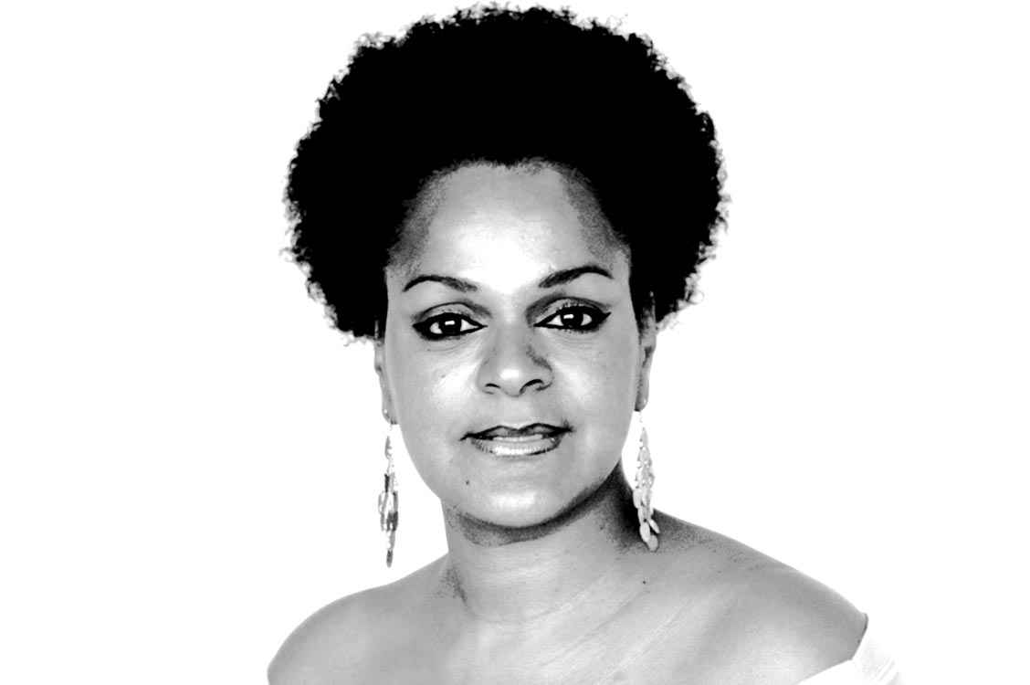

Kosten: 75,00 Euro

Anmeldungen und weitere Informationen unter
0174.7602029 (Yma América) mail: vozyvioloncello@hotmail.com
oder Gerd Maletz: 0174.3143874 mail: Stadtverband.koeln@gmx.de
Anmeldeschluss: 26.09.2009

Wir freuen uns auf eure Anmeldung!

